BAB II
TINJAUN PUSTAKA, KERANGKA PIKIR DAN PERTANYAAN PENELITIAN

- Tinjauan Pustaka
            - Konsep Dasar Tunarungu
              - Pengertia Tunarungu
Istilah tunarungu diambil dari kata “Tuna” dan “Rungu”. Tuna artinya kurang dan Rungu artinya pendengaran. Orang atau anak dikatakan tunarungu apabila ia tidak mampu mendengar atau kurang mampu mendengar sesuatu.
Berbgai batasan telah dikemukakan oleh para ahli tentang pengertian tunarungu atau dalam bahasa asingnya “Hearing impairment” yang meliputi The Deaf (Tuli) dan Hard of Hearing (kurang dengar), diantaranya menurut Donald F.Moores ( Tati & Somad,1995: 27) mengemukakkan sebagai berikut:
“Menurut Donald F.Moores, orang tuli Adalah seseorang yang kehilangan kemampuan mendengar pada tingkat 70 dB ISO atau lebih sehingga ia tidak dapat mengerti pembicaraan orang lain melalui pendengaran sendiri, tanpa atau menggunakan alat bantu mendengar. Orang kurang dengar adalah seseorang yang kehilangan kemampuan mendegar pada tingkat 35 dB ISO sehingga ia mengalami kesulitan untuk mengerti pembicaraan orang lain melalui pendengarannya sendiri, tanpa atau dengan alat bantu dengar”

Menurut Dwidjosumarto dalam seminar ketunarunguaan di Bandung (1998) mengemukakan:“Tunarungu dapat diartikan sebagai suatu keadaan kehilangan pendengaran ysng mengakibatkan seseorang tidak dapat menangkap berbagai perangsang terutama melalui indera pendengaran”.
Beberapa batasan yang dikemukakan oleh para ahli tentang pengertian anak tunarungu, maka dapat disimpulkan bahwa pengertian tunarungu adalah seseorang yang mengalami kekurungan atau kehilangan fungsi pendengarannya baik sebagian maupun seleruhnya.

  - Klasifikasi Tunarungu
Seperti halnya pengertian tunarungu, klasifikasi dan jenis-jenis ketunarunguan juga telah banyak dikemukakan oleh para ahli baik dari dalam negeri maupun dari luar negeri.
Myklebust ( Sudjadi & Abdurrachman.,1994: 61-63) mengklasifikasikan tunarungu berdasarkan:
- “Tingkat pendengaran, yaitu:
- Sangat ringan 27-40 dB
- Ringan 41-55 dB
- Sedang 56-70 dB
- Berat 71-90 dB
- Berat sekali 91 dB ke atas
- Waktu dan rusaknya pendengaran
  - Bawaan : Tunarungu sejak lahir,
Indra pendengaran sudah tidak berfungsi untuk maksud kehidupan sehari-hari.
  - Perolehan : Anak lahir dengan pendengaran normal akan tetapi di kemudian hari indera pendengarannya menjadi tidak berfungsi yang disebabkan karena kecelakaan atau suatu penyakit.
  - Tempat terjadinya kerusakan pendengaran
Kehilangan pendengaran konduktif, yaitu hilangnya pendengaran disebabkan oleh gangguan pada telinga luar dan telinga bagian tengah sehingga menghambat jalannya suara ketelinga bagian dalam.
- Kehilangan pendengaran sensori-neural, disebabkan oleh kerusakan pada telinga bagian dalam.
- Kehilangan pendengaran campuran disebabkan adanya kerusakan ditelinga bagian tengah dan bagian dalam.
- Kehilangan pendegaran sentral atau perseptual, disebabkan oleh kerusakan pada syaraf pendengaran”.

Klasifikasi anak tunarungu menurut Samuel A.Kirk (Tati & Somad, 1995:29) mengklasifikasikan anaktunarungu sebagai beikut:
- “0 dB : menunjukkan pendengaran yang optimal
- 0-26 dB :menunjukkan seseorang masih mempunyai pendengaran yang normal
- 27-40 dB : mempunyai kesulitan mendengar bunyi-bunyi yang jauh, membutuhkan tempat duduk yang strategis letaknya dan memerlukan terapi bicara (tergolalong tunarungu ringa)
- 41-55 dB : mengerti bahasa percakapan, tidak dapat mengikuti diskusi kelas, membutuhkan alat bantu dengar dan terapi bicara (tergolong tunarungu sedang)
- 56-70 dB : hanya bisa mendengar suara dari jarak yang dekat, masih mempunyai sisa pendengaran untuk belajar bahasa dan bicara menggunakan alat bantu mendengar serta dengan cara yang khusus (tergolong tunarungu agak berat)
- 71-90 dB : hanya bisa mendengar bunyi yang sangat dekat, kadang-kadang dianggap tuli, membutuhkan pendidikan luar biasa yang intensif, membutuhkan alat bantu dengar dan latihan bicara secara khusus (tegolong tunarungu berat)
- 91 dB keatas: mungkin sadar akan adanya bunyi atau suara dan getaran, banyak bergantung pada penglihatan daripada pendengaran untuk proses menerima informasi dan yang bersangkutan dianggap tuli (tergolong tunarungu berat sekali)”.

Batasan para ahli diatas mengenai klasifikasi tunarungu maka dapat disimpulkan bahwa klasifikasi anak tunarungu dapat dibedakan berdasarkan tingkat pendengarannya yang dapat diukur menggunakan alat audiometer standar ISO, tempat kerusakan serta waktu rusaknya pendengaran.

  - Dampak Ketunarunguan Terhadap Kemampuan Bahasa
Anak tunarungu dalam menyusun kalimat mengalami kesulitan menurut annisatya (2013: 22) :
“Anak tuanarungu tidak mendengar bahasa, pemerolehan bahasa reseptifnya hanya melalui pengelihatan misalnya dengan cara membaca gerak bibir lawan bicara, sehingga bahasa yang sering mereka gunakan tidak sempurna atau sepotong-potong saja karena tidak semua yang dilihatnya dapat dipahami”.

Sumiyati (Annisatya 2013: 20) menyatakan:

“Masalah utama yang dihadapi oleh anak tunarungu adalah keterbatasan bahasa, baik lisan maupun tulis. Bahasa anak tunarungu yang ditulis dalam kalimat tidak teratur, struktur kalimatnya terbalik-balik dan sulit dipahami oleh orang lain yang membacanya atau berbicara langsung dengan anak tunarungu”.

Kemampuan anak tunarungu dalam menyusun struktur kalimat dari berbagai uraian diatas, dapat disimpulkan bahwa masalah utama yang dihadapi oleh anak tunarungu adalah keterbatasan bahasa dimana bahasa reseptif anak tunarungu hanya diperoleh melalui pengelihatan saja itupun hanya sepotong-sepotong karena tidak semua yang dilihatnya dapat dipahami. Pada umumnya kalimat yang dibuat anak tunarungu sangat sederhana dan kalimatnya rancu sehingga makna atau maksud dari kalimat yang dibuatnya sering tidak dapat dipahami oleh orang lain.
Ketunarunguan yang berarti tidak memiliki kemampuan mendengar, tentunya akan membawa dampak juga pada kemampuan untuk memperoleh pendidikan bagi penderitanya. Sementara pendidikan memiliki peran penting dalam kemampuan berpikir seseorang. Dalam hal ini, masa kanak-kanak merupakan masa yang penting dalam proses pendidikan. Sebagaimana yang diutarakan Bloom (Murni Winarsih, 2010), bahwa separuh perkembangan intelektual anak berlangsung sebelum usia empat tahun. Lebih jelas lagi, menurut Landshears (Murni Winarsih, 2010), pada usia empat tahun, perkembangan intelektual mencapai 50 %, selebihnya 30 % untuk 4-8 tahun, dan 20 % usia 9-17 tahun.
Semua kendala yang ada, maka dampak paling besar pada ketunarunguan adalah terjadinya kemiskinan bahasa menurut Uden dan Meadow (Murni Winarsih,2010:12) “adalah suatu kenyataan bahwa kebanyakan orang beranggapan bahwa ketunarunguan hanya mengakibatkan tidak berkembangnya kemampuan berbicara”. Padahal lebih dari itu, menurut Leigh (Murni Winarsih,2010:12) “dampak ketunarunguan adalah kemiskinan dalam penguasaan bahasa secara keseluruhan”. Artinya tanpa pendidikan khusus, mereka tidak akan mengenal lambang bahasa atau nama guna mewakili suatu benda, kegiatan, peristiwa, dan perasaan serta tidak akan memahami aturan/sistem bahasa yang berlaku dan digunakan dalam lingkungannya.
Penguasaan bahasa pada anak tunarungu, pada umumnya baru akan memasuki tahap purna bahasa pada usia 12 tahun. Itupun hanya akan terjadi bila anak dan orangtua mereka mengikuti program bimbingan dan intervensi dini (paling lambat sejak anak berusia 1,5 tahun, dengan intelegensi normal serta tidak mempunyai kecacatan lain) yang ditangani secara profesional oleh ahli yang bersangkutan.
Proses pendidikan di semua lembaga pendidikan, termasuk SLB tunarungu bertopang pada kemampuan berbahasa peserta didiknya. Dapat dikatakan bahwa dalam segala kegiatan pembelajaran, kegiatan berbahasa memegang peran baik dalam bentuk lisan, tulisan maupun isyarat. Apabila anak mengerjakan tugas yang menuntut daya logika dan abstraksi yang lebih tinggi, maka diharapkan keterampilan berbahasa akan membawa anak didik belajar berfikir runtut dan logis.
Keterlambatan dan kemiskinan perkembangan kemampuan berbahasa anak tunarungu sebagai akibat dari ketunaanya, seyogyanya menjadi acuan bagi para pendidik dan pengambil kebijakan, karena di situlah terletak kebutuhan pendidikan khusus mereka. Dan selanjutnya, segala upaya pengembangan pendidikan anak tunarungu sejak usia dini, sudah sepatutnya dapat menjamin terpenuhinya kebutuhan khusus tersebut.

- Kajian Tentang Sintaksis

- Pengertian Sintaksis
Secara etimologi Sintaksis berasal dari bahasa Yunani Sun + tattein = mengatur bersama-sama. Menurut Keraf (Dola, 2011:51) “sintaksis adalah bagian dari tata bahasa yang mempelajari dasar-dasar dan proses-proses pembentukan kalimat dalam suatu bahasa”.
Menurut Supriyadi (2014:1) “sintaksis adalah bagian dari tata bahasa yang membahas tentang kaidah penggambungan kata menjadi suatu gramatika yang lebih besar yang disebut frase, klausa dan kalimat serta penempatan morfem suprasegmental (intonasi) sesuai dengan struktur semantik yang diinginkan pembicara sebagai dasarnya”. Striker dan Tarigan (Supriyadi,2014:1) “sintaksis adalah telaah mengenai pola-pola yang diperlukan sebagai sarana untuk menghubung-huubungkan kata menjadi kalimat”.
Batasan-btasan yang di kemukakan oleh para ahli diatas maka dapat disimpulkan bahwa sintaksis adalah salah satu cabang tata bahasa yang membahas tentang frasa, klausa dan kalimat.

- Pengertian Kalimat
Secara hierarkis, kalimat merupakan satuan klausa dibawah tataran wacana. Kalimat merupakan konstituen wacana atau pembentuk wacana. Menurut Kridalaksana (Dola, 2011.82) “kalimat (sentence) adalah satuan bahasa yang secara relatif berdiri sendiri, mempunyai pola intonasi final dan secara aktual maupun potensional terdiri dari klausa”.
Djoko Purwanto (Annisatya, 2013.17) menyatakan bahwa kalimat adalah sebagai berikut:
“Kalimat merupakan sarana untuk menyampaikan pesan kepada orang lain. Kalimat dapat dibuat untuk memanggil, memarahi, menasehati, menyuruh, memperingatkan seseorang, mengemukakan pendapat dan mengumumkan atau memberitahukan sesuatu. Kalimat harus disusun secara efektif agar pesan yang disampaikan dapat dengan mudah dimengerti oleh pembaca. Kalimat efektif merupakan kalimat yang dengan san dan sengaja disusun untuk mencapai daya informasi yang baik dan tepat”.

Jadi yang dimaksud dalam penelitian ini kalimat adalah serangkaian kata-kata yang dibuat dalam bentuk tulisan sesuai struktur kalimat yang ditentukan sehingga maksud dan tujuan dari kalimat dapat dipahami.
- Struktur Kalimat
Serangkaian kata atau susunan kata yang berupa kalimat secara keseluruhan mengungkapkan makna dan maksud. Makna kalimat timbul dari makna kata-kata dan dari hubungan suatu kata dengan kata lain yang membentuknya. Makna kalimat bukanlah kata itu sendiri-sendiri, melainkan makna yang timbul dari hubungan antara kata-kata yang berada dalam susnan kalimat tersebut.
Arifin dan junaiyah (Annisatya, 2013:18) menjelaskan “susunan kata-kata yang terdapat dalam kalimat akan membentuk kalimat yang benar berdasarkan strukturnya”. Menurut Dola (2011) “kalimat memiliki pola struktur yang mendeskripsikan hubungan konstituen yang membentuk kalimat itu”.
Pengertian para ahli diatas mengenai struktur kalimat maka dapat disimpulkan struktur kalimat adalah susunan kata-kata yang membentuk sebuah kalimat sehingga akan membentuk kalimat yang baik dan benar. Struktur kalimat dalam bahasa Indonesia terdiri dari beberapa struktur kalimat diantaranya yaitu : S-P (Subjek-Predikat), S-P-O (Subjek-Predikat-Objek), S-P-K(Subjek-Predikat-Keterangan), dan S-P-O-K (Subjek-Predikat-Objek-Keterangan). Adapun ciri-ciri dari unsur-unsur kalimat yang dikemukankan oleh Alwi (Annisatya.2013) yaitu sebagai berikut:
- Subjek atau pokok kalimat merupakan unsur utama kalimat. Subjek menentukan kejelasan kalimat. Ciri-ciri dari subjek yaitu:
- Jawaban atas pertanyaan apa atau siapa
- Berupa kata atau frasa benda (nomina)
- Disertai kata tunjuk ini atau itu
- Disertai pewatas yang
- Tidak dapat diingkarkan dengan kata tidak, tapi dapat dengan kata bukan
- Merupakan bagian kalimat yang diterangkan oleh predikat
- Diikuti salah satu kata kerja gabung ialah, adalah, merupakan atau menjadi
- Berpartikel –nya
- Predikat adalah kata yang berfungsi untuk memberitahukan apa, bagaimana atau mengapa untuk menerangkan subjek. Ciri-ciri predikat yaitu:
- Jawaban atas pertanyaan megapa (melakukan apa), bagaimana, berapa, dan apa sang subjek itu
- Dapat diingkarkan dengan kata tidak atau bukan
- Dapat didahului keterangan aspek: akan, sudah, sedang, selalu, hampir
- Dapat didahului keterangan modalitas: sebaliknya, seharusnya, seyogyanya, mesti, selayaknya dan lain sebagainya
- Tidak didahului kata yang, jika didahului yang predikat berubah fungsi sebagai perluasan objek
- Didahului kata ialah, yaitu, yakni
- Predikat dapat berupa kata benda, kata kerja, kata sifat atau bilangan

- Objek adalah unsur kalimat yang kehadirannya tidak dapat dihilangkan dan hanya terdapat dalam kalimat yang predikatnya kata kerja atau pelengkap sebuah kalimat. Ciri-cirinya yaitu:
- Berupa kata benda
- Tidak didahului kata depan
- Mengikuti secara langsung di belakang predikat transitif
- Jawaban apa atau siapa yang terletak di belakang predikat transitif
- Dapat menduduki fungsi subjek apabila kalimat dipasifkan
- Keterangan berfungsi menjelaskan atau melengkapi informasi pesan-pesan kalimat. Ciri-cirinya yaitu:
- Bukan unsur utama kalimat, tetapi tanpa keterangan kalimat tidak lengkap
- Tempat tidak terikat posisi, pada wal, tengah, atau akhir kalimat
- Dapat berupa: keterangan tempat, waktu, sebab akibat, tujuan syarat, cara, posesif (posesif ditandai kata meskipun, walaupun, atau biarpun. Pengganti nomina berupa kata bahwa)
- Dapat berupa keterangan tambahan dapat berupa aposisi misalnya keterangan tambah subjek, tidak dapat menggantikan subjek, sedangkan aposisi dapat menggantikan subjek.
Menurut Muhammad dan Fatima Junus (2009) jenis keterangan yang sering dibedakan dalam ketatabahasaan adalah sebagai berikut:
        - Keterangan waktu sebagai unsur pembentuk kalimat yang bukan unsure inti, memberikan informasi tentang terjadinya suatu peristiwa atau keadaan.
        - Keterangan Tempat menunjukkan tempat terjadinya peristiwa atau keadaan. Preposisi yang digunakan adalah di, ke, dari, pada dan sampai. Sesudah preposisi dapat di ikuti oleh kata yang menyatakan tempat untuk membentuk frasa preposional seperti di sana, dari sana, kesana dan sebagainya.
        - Keterangan tujuan ialah keterangan yang menyatakan tujuan atau maksud suatu pekerjaan atau perbuatan. Preposisionalnya ialah demi, bagi, guna, untuk, atau buat.
        - Keterangan cara ialah keterangan yang mengemukakan caranya suatu peristiwa terjadi. Keterangan cara sama halnya dengan keterangan waktu dapat berupa kata tunggal, frasa preposisi, atau kata ulang.
        - Keterangan alat ialah keterangan yang menyatakan ada atau tidak adanya alat yang dipakai untuk melakukan suatu pekerjaan atau perbuatan. Keterangan alat selalu berwujud frasa preposional dengan menggunakan preposisi dengan atau tanpa.

- Kajian Tentang Media

- Pengertian Media
Kata media berasal dari bahasa Latin medius yang secara harfiah berarti ‘tengah’, ‘perantara’ atau pengantar. Gerlach & Ely (Azhar Arsyad, 2011:3) mengatakan bahwa “Media apabila dipahami secara garis besar adalah manusia,materi atau kejadian yang membangun kondisi yang membuat siswa mampu memperoleh pengetahuan, keterampilan atau sikap”.

AECT (Association of Education and Communication Technology) (Susilana & Riyana 2007: 6) “memberi batasan tentang media sebagai segala bentuk dan saluran yang digunakan untuk menyampaikan pesan atau informasi”.
Selain itu Hamidjojo (Azhar Arsyad,2011:4) memberi batasan tentang pengertian media sebagai berikut:
“Memberi batasan media sebagai semua bentuk perantara yang digunakan oleh manusia untuk menyampaikan atau menyebar ide, gagasan,atau pendapat sehingga ide, gagasan atau pendapat yang dikemukakan itu sampai kepada penerima yang dituju”.

Batasan para ahli mengenai media maka dapat disimpulkan media adalah sesuatu yang berfungsi sebagai perantara atau sarana untuk proses komunikasi (proses belajar-mengajar/proses pembelajaran).

- Manfaat Media Pembelajaran

Sudjana & Rivai (Azhar Arsyad,2011:24) mengemukakan manfaat media pembelajaran dalam proses belajar siswa, yaitu:
- “Pembelajaran akan lebih menarik perhatian siswa sehingga dapat menumbuhkan motivasi belajar
- Bahan pelajaaran akan lebih jelas maknanya sehingga dapat lebih dipahami oleh siswa dan memungkinkannya menguasai dan mencapai tujuan pembelajaran.
- Metode mengajar akan lebih bervariasi, tidak semata-mata komunikasi verbal melalui penuturan kata-kata oleh guru, sehingga siswa tidak bosan dan guru tidak kehabisan tenagaSiswa dapat lebih banyak melakukan kegiatan belajar sebab tidak hanya mendengarkan uraian guru, tetapi juga aktivitas lain seperti mengamati, melakukan, mendemonstrasikn, memerankan, dan lain-lain”.

Menurut Susilana & Riyana (2007:8) kegunaan media secara umum yaitu
- “Memperjelas pesan agar tidak terlalu verbalitas
- Mengatasi keterbatasan ruang, waktu tenaga dan indera
- Menimbulkan gairah belajar, interaksi lebih langsung antar murid dengan sumber belajar
- Memungkinkan anak belajar mandiri sesuai dengan bakat dan kemampuan visual, auditori dan kinestiknya
- Memberi rangsangan yang sama, mempersamakan pengalaman dan menimbulkan presepsi yang sama”.

Uraian dan pendapat para ahli di atas, dapatlah disimpulkan beberapa manfaat penggunaan media pembelajaran di dalam proses belajar mengajar sebagai berikut:
- Media pembelajaran dapat memperjelas penyajian pesan dan informasi sehingga dapat meningkatkan proses dan hasil belajar
- Media pembelajaran dapat meningkatkan dan mengarahkan perhatian anak sehingga dapat menimbulkan motivasi belajar
- Media pembelajaran dapat mengatasi keterbatasan indera, ruang, dan waktu.

- Kriteria Pemilihan Media

Kriteria pemilihan media bersumber dari konsep bahwa media merupakan bagian dari sistem intruksional secara keseluruhan. Untuk itu, ada beberapa kriteria yang patut diperhatikan dalam memilih media (Azhar Arsyad,2011:75):
- “Sesuai dengan tujuan yang ingin dicapai
- Tepat untuk mendukung isi pelajaran yang sifatnya fakta, konsep, prinsip, atau generalisasi.
- Praktis, luwes, dan bertahan
- Guru terampil menggunakannya
- Pengelompokan sasaran
- Mutu
  - Media I-CHAT
I-CHAT (I Can Hear And Talk) adalah sebuah aplikasi yang berfungsi sebagai alat bantu pembelajaran bahasa bagi kalangan tunarungu. Aplikasi dan portal i-CHAT diluncurkan sebagai salah satu wujud komitmen Telkom dalam program Corporate Social Responsibility. Tujuan program i-CHAT adalah menyediakan media interaktif bagi kalangan tunarungu, sehingga dapat meningkatkan kemampuan berkomunikasi dan saling bertukar ilmu dan pengetahuan dengan metode bahasa isyarat (sign language) dan membaca gerak bibir (speech reading).
Aplikasi i-CHAT (versi 1.0) pertama kali diluncurkan pada tanggal 16 April 2010 di Telkom R&D Center, sekarang IDeC (Innovation & Design Center) Bandung. Pengembangan aplikasi ini merupakan perwujudan program tanggung jawab sosial dan lingkungan atau program Corporate Social Responsibility (CSR) PT Telkom Indonesia, tbk. Di dalam aplikasi i-CHAT ini terdapat dua pilihan video, yaitu video ujaran (speech reading) dan video bahasa isyarat (sign language).
Di akhir tahun 2010, PT Telkom Indonesia, tbk kembali melakukan update aplikasi dan portal i-CHAT (versi 2.0) sesuai dengan roadmap pengembanggannya dengan memperhatikan masukan dari guru-guru SLB, para expert dan komunitas tunarungu. Pada pertengahan tahun 2011, kembali dilakukan update aplikasi i-CHAT (versi 3.0). >Kemudian, di akhir tahun 2012 dilakukan update aplikasi i-CHAT yang juga terdapat dapat diakses dari DVD (versi 4.0). Kemudian di akhir tahun 2012 dilakukan update i-CHAT menjadi versi 4.0. Dalam setiap update aplikasi terdapat penambahan jumlah kata dalam modul kamus (saat ini, total sudah ada lebih dari 5000 kata), selain itu juga terdapat penambahan modul game, isyarat BISINDO, penampilan pengguna i-CHAT dengan menggunakan fasilitas web cam (fasilitas ini diibaratkan cermin bagi user pengguna i-CHAT).
I-CHAT tersedia dalam 2 pilihan, yaitu mode offline dan online. Program i-CHAT dapat diinstal di komputer atau dapat diakses di http://www.i-chat.web.id. Aplikasi dan portal i-CHAT disediakan secara gratis. Perbedaan mode offline dan online akan dijelaskan pada tabel berikut:

Tabel 2.1 Perbedaan Mode Online dan Offline
Mode Online | Mode Offline
Dibutuhkan koneksi internet, askes ke www.I-Chat.web.id | Tidak butuh koneksi internet
Perlu registrasi dan online ke website | Tidak perlu registrasi dan online ke website cukup dengan menginstal di laptop
Modul yang ada  - Kamus  - Abjad jari  - Isyarat bilangan  - Modul tematik  - Menyusun kalimat  - Latihan & gsmes  - Forum  - Artikel  - Bisindo | Modul yang ada  - Kamus  - Abjad jari  - Isyarat bilangan  - Modul tematik  - Menyusun kalimat  - Latihan & gsmes  - Artikel  - Bisindo
Terdapat fasilitas konten user (user generated content) sehingga user dapat mengupload konten untuk aplikasi I-CHAT | Tidak terdapat konten user
Dalam penelitian ini modul yang digunakan adalah modul susun kalimat. Modul susun kalimat ini diperuntukan untuk siswa tunarungu tingkat lanjut, guru atau keluarga dari siswa tunarungu. Adapun langkah-langkah menggunakan modul ini adalah sebagai berikut:
- Buka aplikasi I-CHAT yang telah terinstal dilaptop ada, maka akan muncul jendela pop-up seperti berikut
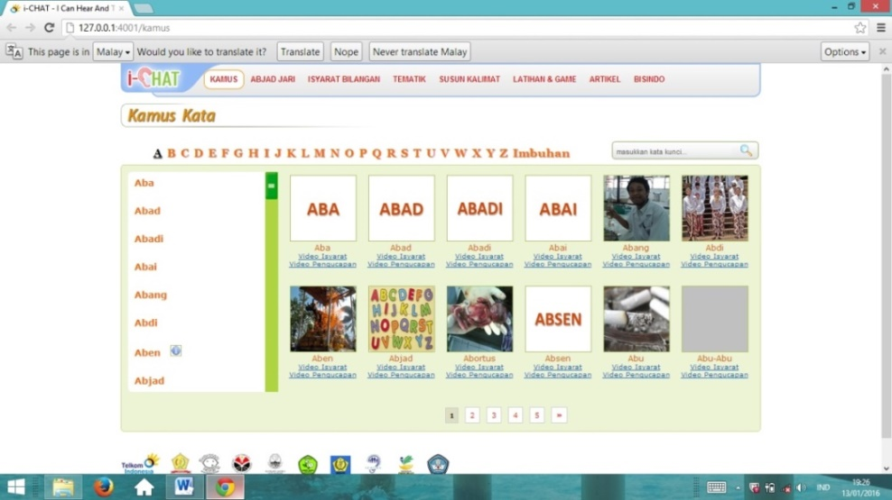
Gambar 2.1 Jendela Pop-up Menu

- Pilih modul susun kalimat, maka akan muncul jendela susun kalimat dengan tiga pilihan katagori 1) kalimat pilih gambar 2) kalimat berstruktur dan 3) kalimat bebes.
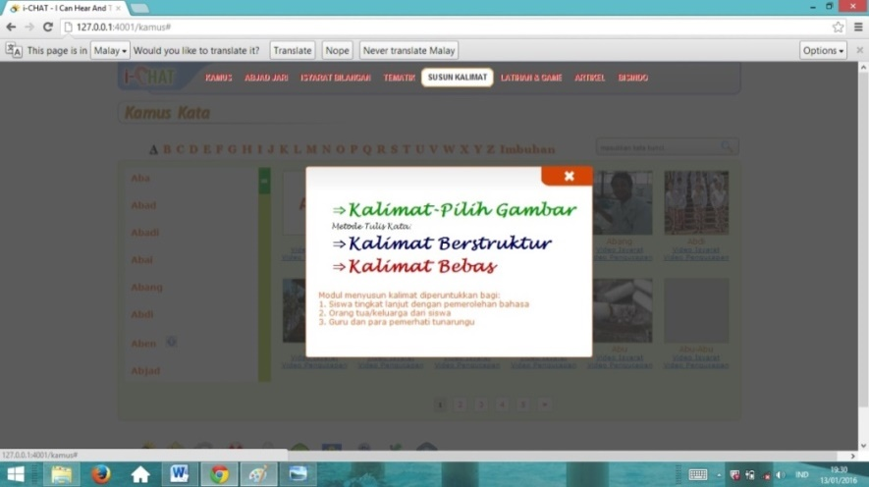
Gambar 2.2 Jendela Pop-up Modul Menyusun Kalimat
- Siswa memilih modul kedua yaitu kalimat berstruktur, disini siswa bisa memilih struktur kalimat yang akan dipelajari. Misalnya berstruktur S-P, S-P-O, S-P-K, atau S-P-O-K
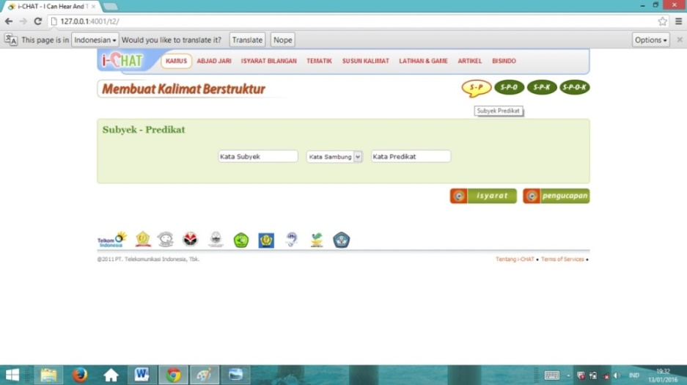
Gambar 2.3 Jendela Pop-up Memilih Struktur Kalimat
- Siswa mengisi kolom “subjek” dengan klik kolom subjek, begitupun dengan kolom “kata sambung” dan kolom “predikat.”
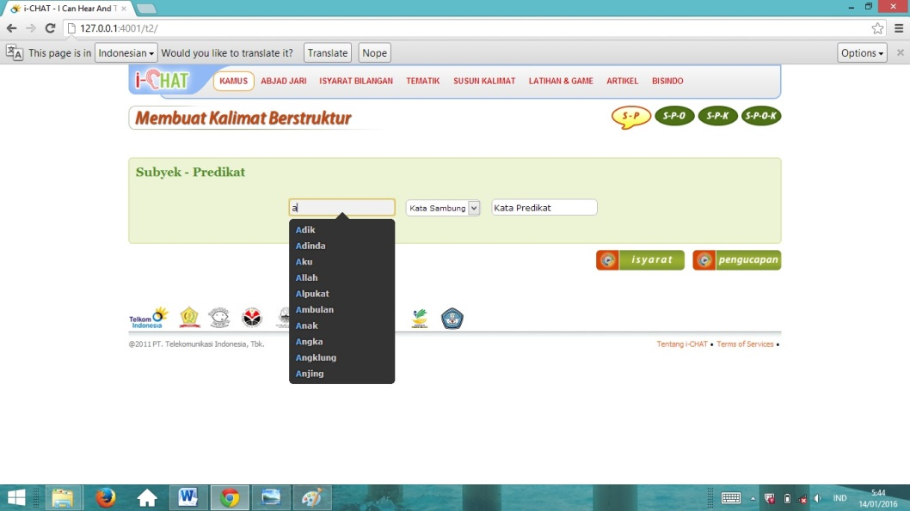
Gambar 2.4 Mengisi kolom kata
- Setelah semua kolom kata terisi klik tombol “isyrat” untuk menampilkan video isyarat atau klik tombol “pengucapan” untuk menampilkan video pengucapan. Dalam jendela video terdapat pengaturan kamera yang dapat berfungsi sebagai cermin, untuk mengaktifkannya klik tombol “Allow”
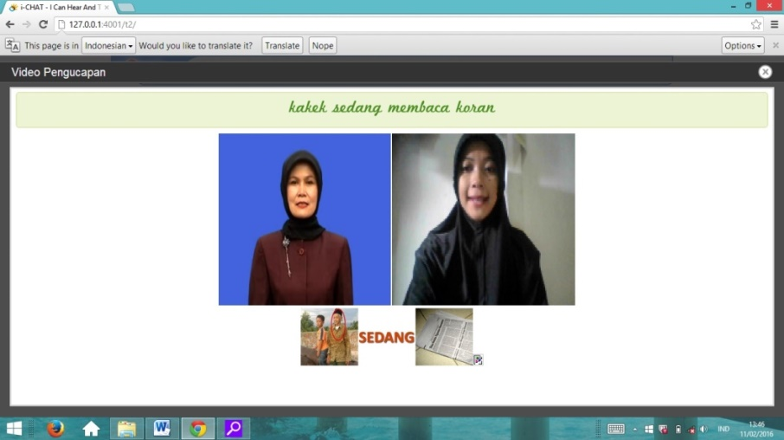
Gambar 2.5 Video Pengucapan

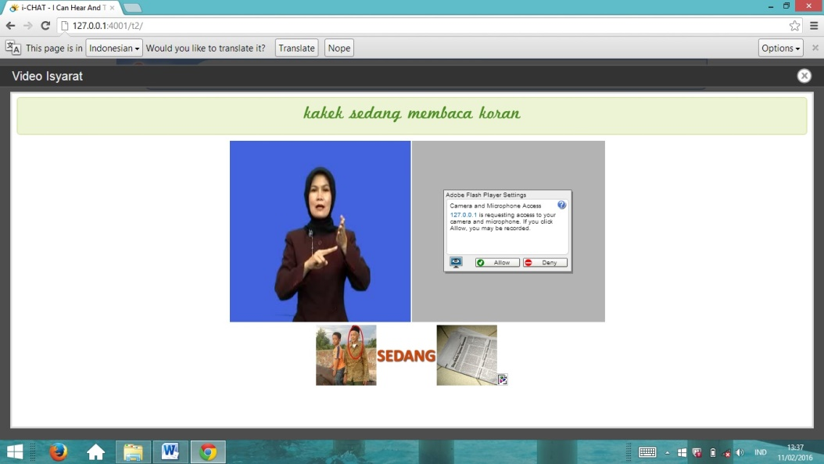
Gambar 2.6 Video Isyrat

- Kerangka Pikir
Ketunarunguan berdampak pada terhambatnya perkembangan bahasa, keterbatasan bahasa dimana bahasa reseptif anak tunarungu hanya diperoleh melalui pengelihatan saja itupun hanya sepotong-sepotong karena tidak semua yang dilihatnya dapat dipahami.
Bahasa yang berkembang pada anak tunarungu hanyalah bahasa isyarat, dan itu hanya untuk berkomunikasi dengan sesama anak tunarungu atau orang-orang yang mengerti bahasa isyarat saja. Akibatnya proses berkomunikasi dengan anak mendengar terhambat, karena anak mendengar tidak mengerti bahasa isyarat. Salah satu upaya yang dilakukan untuk berkomunikasi dengan anak mendengar yaitu melalui tulisan, akan tetapi tulisan atau kalimat yang dibuat anak tunarungu sering tidak berstruktur, sehingga maksud dan makna dari kalimat yang dibuat tidak dapat dipahami oleh orang mendengar. Karena itu anak tunarungu memerlukan media pembelajaran yang dapat melatih mereka dalam membuat kalimat menjadi lebih berstruktur dan media ini juga harus mengutamakan indera visual, sehingga lebih mudah dipahami oleh anak tunarungu
Media I-CHAT ini merupakan salah satu media pembelajaran yang tergolong kedalam jenis media proyeksi komputer. Penggunaan media ini lebih mengutamakan indera visual, dimana dalam media tersebut terdiri dari gambar atau simbol, kata-kata dan video yang dirangkai menjadi suatu media pembelajaran untuk melatih kemampuan membuat kalimat yang berstruktur sehingga dapat membantu memperlancar komunikasi secara lisan maupun tulisan. Dalam penggunaannya siswa tinggal memilih struktur kalimat yang akan dibuat, kemudian siswa merangkai kata-kata sehingga menjadi kalimat berstruktur setelahnya siswa dapat melihat video artikulasi dan video bahasa isyaratnya dari kalimat yang dibuat tersebut.
Berdasarkan uraian di atas, diasumsikan jika media I-CHAT digunakan dalam proses pembelajaran bahasa Indonesia pada anak tunarungu, maka akan meningkatkan kemampuan menyusun kalimat berstruktur anak tunarungu.

- Pertanyaan Penelitian

Berdasarkan uraian kerangka pikir di atas maka dirumuskan masalah pokok penelitian adalah “Apakah penggunaan media I-CHAT dapat meningkatkan kemampuan menyusun struktur kalimat pada anak tunarungu kelas VII di SLB Negeri Pembina Tingkat Provinsi Sulawesi Selatan Sentra PK-PLK ?”
Masalah pokok penelitian di atas, selanjutnya di uraikan menjadi beberapa pertanyaan penelitian yang lebih opasional yang dijawab dalam uraian hasil penelitian, yaitu :
- Bagaimanakah kemampuan menyusun kalimat berstruktur pada anak tunarungu kelas VII di SLB Negeri Pembina Tingkat Provinsi Sulawesi Selatan Sentra PK-PLK fase baseline 1 (A¹) menggunakan media I-CHAT ?
- Bagaimanakah kemampuan menyusun kalimat berstruktur pada anak tunarungu kelas VII di SLB Negeri Pembina Tingkat Provinsi Sulawesi Selatan Sentra PK-PLK fase intervensi (B) menggunaan media I-CHAT ?
- Bagaimanakah kemampuan menyusun kalimat berstruktur pada anak tunarungu kelas VII di SLB Negeri Pembina Tingkat Provinsi Sulawesi Selatan Sentra PK-PLK fase baseline 2(A²) menggunaan media I-CHAT ?
- Apakah ada peningkatan kemampuan menyusun kalimat berstruktur pada anak tunarungu kelas VII di SLB Negeri Pembina Tingkat Provinsi Sulawesi Selatan Sentra PK-PLK?

